«Зернятко» 25.11
Тема заняття : Образ як основний елемент художності
Художній образ — краплина, у якій видно цілий світ.
Антон Чехов
Поетичне мистецтво - це мислення в образах. Образ - найбільш важливий і безпосередньо сприймається елемент літературного твору. Образ є осередком ідейно-естетичного змісту і словесної форми його втілення.
Перегляньте відео (дивитися до 1.18)
https://www.youtube.com/watch?v=yyiHQGR8yYs

ХУДОЖНІЙ ОБРАЗ – створена засобами мови узагальнена картина реальної дійсності або переживань митця у формі конкретного, життєво повного явища.
Види художніх образів
Є образи символічні (хліб та сіль). Символ благородства намірів і дружби, а тому й гостинності. А також символ святості й прощення. І алегоричні(образ конокрадів) образи. Втілює зажерливість найбільш небезпечних та підлих людей.
- За своїм характером образи можуть бути трагічними, комічними
- За місцем у творі образи можуть бути головними, другорядними, епізодичними.
- За ставленням автора образи можуть бути позитивними і негативними.
- За способом творення (типом асоціювання) образи ділять на зорові (книга, тінь), слухові (гами, мелодія, Ave Maria), дотикові («…як таланило пальцям навпомацки грати…», смакові, запахові. Ми сприймаємо світ органами чуття, через них автори доносять до нас свої художні твори.
За предметом змалювання образи поділяються на:
- образи-персонажі
- образи-пейзажі;
- образи-речі
- образи-емоції
- образи-поняття.
Автологія — вживання слів у прямому значенні. Автологічним можна назвати тип, в якому чуттєвий образ є формою вияву такої ідеї, яка певним чином розширюючи та узагальнюючи зміст одиничного предмета, у ньому змальованого, не виходить за його межі, тобто не вказує на жодний інший, якісно відмінний від нього предмет. Автологічний образ називають "самозначущим", "самодостатнім", частіше — образом-типом.
Різновидом автологічного образу є образ-гротеск. Гротеском називають такий художній образ, в якому свідомо порушуються норми життєвої правдоподібності, підкреслено протиставляються реальне та ірреальне, ті чи інші сторони зображуваного змальовуються у фантастично-перебільшуваному, загостреному вигляді. Власне кажучи, будь-який художній образ є умовним, побудованим на перебільшенні, оскільки в ньому відтворюється така дійсність або в такому її вигляді, в якому вона ніколи не існувала насправді. Проте гротеск доводить умовність і невідповідність чуттєвого образу дійсності до майже повної нісенітниці, якщо дивитися з точки зору об'єктивної логіки.
Металогічним можна назвати тип художнього образу, в якому чуттєвий образ є формою вияву такої ідеї, яка, узагальнюючи зміст одиничного предмета, у ньому змальовуваного, виходить за його межі і вказує на якийсь інший, якісно відмінний від нього предмет. Чуттєвий образ та ідея належать тут до різного кола явищ. Металогічними образами є символ, алегорія і підтекст.
Близьким до алегорії і символу є підтекст. Підтекст (те, «що лежить під текстом», тобто певне глибинне, не поверхневе смислове значення), це тип художнього образу, в якому конкретно-чуттєва даність предмета зображення, крім власного, має значення зумисно прихованого натяку на якусь іншу ідею чи образ, що прямо не називаються, але маються на увазі й суттєво переоцінюють зміст того, про що йдеться відкрито, у прямій формі.
Окрім образів-персонажів виділяють образ автора і образ читача. В епічних і ліро-епічних творах може бути образ оповідача. Він спостерігає і оцінює події збоку, як чуже життя. Це свого роду посередник між автором і героями. Його позиція може збігатися з авторською або не збігатися. Образом, нарешті, називають і ввесь твір у цілому, маючи на увазі при цьому насамперед спосіб специфічної смислової його організації, численні елементи якої, врешті-решт, виступають як видозмінювані форми прояву якогось єдиного смислового цілого
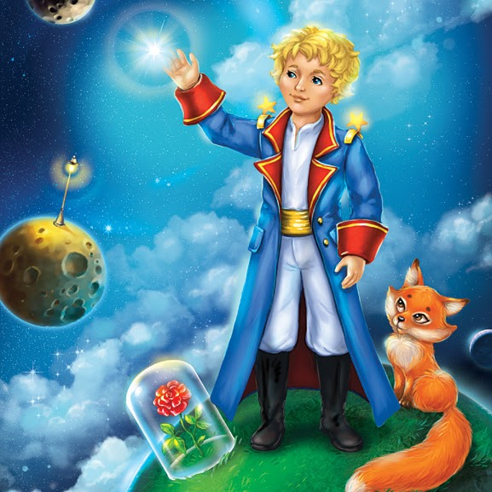
образи в казці
Антуана де Сент-Екзюпері
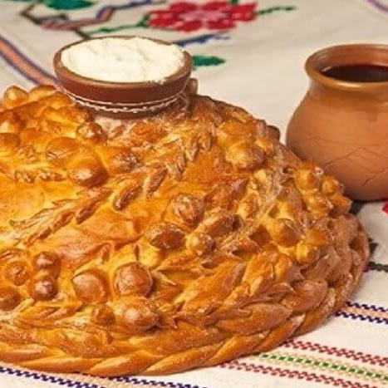
символічні: хліб-сіль
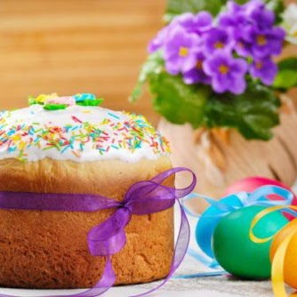
великодня символіка

Художній символ
Неможливо переоцінити роль художніх символів у мистецтві. І тим не менше, хоча важливість символів підкреслювалася вже античної естетикою і філософією мистецтва, залишається ціла низка складних проблем, пов'язаних з розумінням таких символів. Тут можна зупинитися тільки на найбільш важливих з них.
Символ є у відомому сенсі ключем до розуміння природи людини. Не випадково Е. Кассірер пропонував визначати людини як символізує тварина. "Великі мислителі, які визначали людини як animal rationale, були емпіриками, вони і не намагалися дати емпіричну картину людської природи. Таким визначенням вони скоріше висловлювали основний моральний імператив. Розум - дуже неадекватний термін для всеосяжного позначення форм людської культурного життя в усьому її багатстві та розмаїтті. Але всі ці форми суть символічні форми. Замість того щоб визначати людини як animal rationae, ми повинні, отже, визначити його як animalsymbolicum. Саме так ми зможемо позначити його специфічне відміну, а тим самим і зрозуміти новий шлях, відкритий людині, - шлях цивілізації ".^{[1]}
Визначення людини яка символізує істоти, а символічного мислення і поведінки - як характерних, невід'ємних рис людського життя і культури є відправним пунктом у вивченні будь-яких символів, включаючи і художні.
У загальному випадку символ - це ідея, образ або предмет, що має власний зміст і одночасно представляє в узагальненій, нерозгорнутій формі деякий інший зміст.
Художні символи, використовувані в художньому мисленні, є окремим випадком символів.

Ознаки художнього образу: конкретність, цілісність, динамізм, умовність, знаковість, діалогізм, багатозначність, життя в часі.
Традиційний образ (у художній літературі) — образ, що переходить від однієї літературної епохи до іншої, зберігається й активно функціонує протягом тривалого часу або в одній національній літературі, або в різних національних літературах.
Вічний образ (у художній літературі) — літературний образ, який за глибиною художнього узагальнення виходить за межі конкретних творів і зображеної в них історичної доби, містить невичерпні можливості для філософського осмислення буття.
Художній образ — це втілення загального (уявлення про життя, людину, людські стосунки, ідеали тощо) у конкретно-чуттєвій формі (тобто в предметах, явищах).
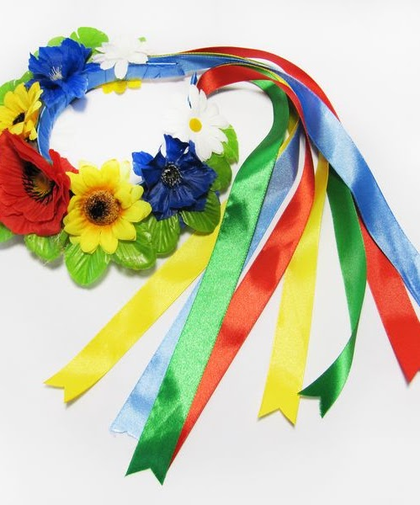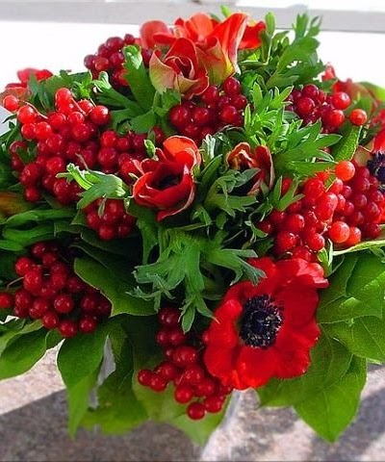

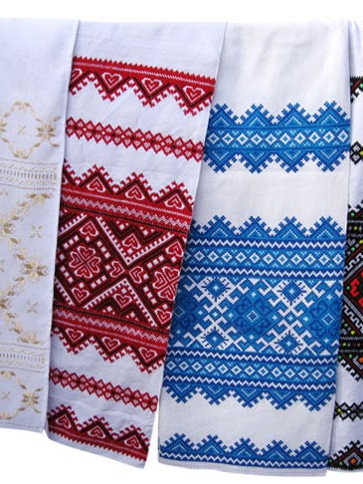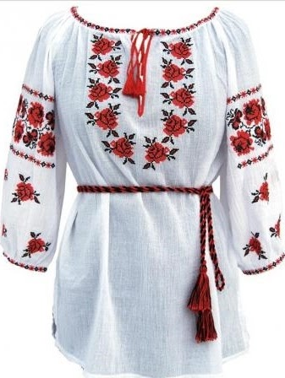

Наро́дні си́мволи Украї́ни
Скарб українського народу. В українській графіці використовуються символи й образи з пісенної народної творчості, з легенд, що використовуються в обрядах і звичаях. Їх вишивають на сорочках, рушниках тощо. За втіленням символіки умовно поділяються на рослинні і тваринні.
Українці відтворюють ці символи у вишивці на сорочках, рушниках тощо, у розписі посуду, в кованих виробах, у різьбленні, в барельєфному прикрашанні житла, у розписах печі в хатах, гончарних виробах, у гравюрі, а також, в окремому виді української творчості — в писанках.

Прослухайте музику, запишіть, які образи чи картинки ви уявили, коли її слухали
Для учнів 8-11 класів
https://www.youtube.com/watch?v=JZZ3y30leUM&list=RDQMruhOkqnb_D4&start_radio=1
Для учнів 5-6 класів
https://www.youtube.com/watch?v=JQBSm5Tt3UU

